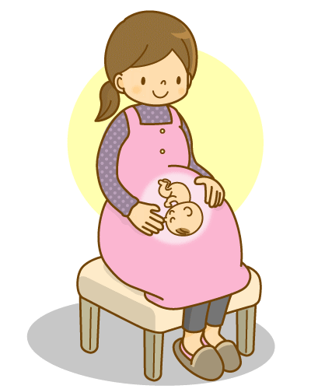
標津町あんしん出産支援事業
妊婦健診・出産に係る交通費・宿泊費を助成します！
妊婦健康診査等
交通宿泊費助成事業
平成29年8月から、妊婦やその家族の方が安心して出産できる環境づくりを支援することを目的として、「標津町あんしん出産支援事業」がスタートしました。
そのひとつとして妊婦健診や出産に係る経済的負担を少しでも解消することを目的とした「妊婦健康診査等交通宿泊費助成事業」が開始されます。
この事業は、妊婦健診や出産に係る交通費及び道路通行止めなどの理由で必要となる宿泊費の一部を助成するものです。
ご家族の経済的負担を少しでも減らし、安心して出産を迎えられるよう支援していきますので、ぜひご利用ください。

１．事業内容
（１）交通費
区 分 | 内 容
助成対象経費 | 妊婦健診（14回）、産後健診（1回）、出産（1回）に係る交通費
助成対象者 | 町内在住で、標津町から出産医療機関に通院している妊婦  ※里帰り出産で他町に居住している妊婦は対象外です。
助成金額 | ①通常出産 | 通院１回あたり400円（往復分）
 | ②ハイリスク出産 | 通院１回あたり2,600円（往復分）
※ハイリスク出産の対象者は、医師の指示により周産期母子医療センターでの受診、出産を指示された方です。
（２）宿泊費
区 分 | 内 容
助成対象経費 | 出産に伴い必要となる妊婦の宿泊費（最大5泊）
助成対象者 | 交通費の対象となる妊婦のうち、次の①若しくは②に該当する妊婦  ①ハイリスク出産と診断され、周産期母子医療センター付近での宿泊が必要な妊婦  ②出産予定日に荒天等による道路通行止めが発生し、出産医療機関付近での宿泊が必要な妊婦  ※緊急出産サポート事業で連絡を受けた妊婦に限る
助成金額 | 宿泊費の2/3（上限3,000円/泊）
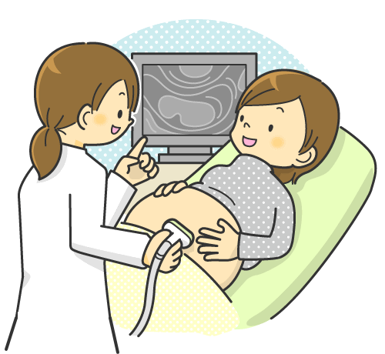
２．申請・支給手続き
助成金は、申請に基づき口座振込をもって交付します。
手続きは下記のとおりですので、ご確認ください。
（１）申請書の配布
出生したお子さんの3～4ヶ月健診案内時に申請用紙を同封します。
※申請書は「標津町子育て支援ＨＰ」からもダウンロードできます。
（２）申請書の提出
必要事項を記入した申請書を生まれたお子さんの3～4ヶ月健診時に、保健福祉センター子育て支援室に提出してください。
なお、申請書提出時には下記の書類を添付してください。
①母子健康手帳の写し（氏名と健診の受診状況が確認できるもの）
②宿泊施設からの領収書（宿泊費の助成を申請する方のみ）
（３）助成金の交付
申請書の受け取り後、内容を審査します。
支給を決定した場合は、決定通知書を送付し、指定口座に助成金を振り込みます。
問合せ先：標津町保健福祉センター 子育て支援室 TEL 82-1515

